TUẦN 30
KHỐI 4
ÂM NHẠC
CHỦ ĐỀ 7: ƯỚC MƠ
Tiết 30:
ÔN TẬP NHẠC CỤ
VẬN DỤNG
I: YÊU CẦU CẦN ĐẠT.
1. Năng lực đặc thù
- Thể hiện đúng trường độ bài tập tiết tấu, biết sử dụng một số nhạc cụ gõ để đệm cho bài hát. Quan sát việc thể hiện đúng cao độ và trường độ bài tập giai điệu bằng recorder duy trì được tốc độ ổn định.
- Hình thành cho các em một số kĩ năng sử dụng 1 vài nhạc cụ và gõ đệm.
- Thực hành chuẩn các cao độ các nốt Si, la, son bằng thế tay không của nhạc cụ Recorder.
2. Năng lực chung
- Có kỹ năng làm việc nhóm, tổ, cá nhân.
3. Phẩm chất.
- Bồi dưỡng đức tính chăm chỉ trong rèn luyện kĩ năng ca hát cho HS hoàn thành mọi nhiệm vụ học tập.
- Giáo dục HS yêu hòa bình, mong ước cuộc sống bình yên, tươi đẹp và đoàn kết với bạn bè quốc tế.- Yêu thích môn âm nhạc.
II. ĐỒ DÙNG DẠY HỌC.
1. Giáo viên.
- Bài giảng điện tử đủ hết file âm thanh, hình ảnh…
- Đàn phím điện tử, Sáo Recorder hoặc kèn phím
- Sách giáo khoa âm nhạc 4
- Sách giáo viên âm nhạc 4
2. Học sinh.
- SGK, vở ghi, đồ dùng học tập
- Nhạc cụ gõ cơ bản
III. TIẾN TRÌNH TỔ CHỨC DẠY HỌC.
HOẠT ĐỘNG CỦA GIÁO VIÊN | HOẠT ĐỘNG CỦA HS
1. Hoạt động mở đầu (Khởi động)  - GV cho cả lớp khởi động với bản nhạc Những người đấu bò theo băng mẫu.  - GV nhận xét, liên hệ vào bài. | - HS thực hiện  - HS lắng nghe
2. Hoạt động Luyện tập – Thực hành  * Ôn tập bài tập tiết tấu.  - GV cho học sinh quan sát lại 2 câu tiết tấu đã học giờ học trước.  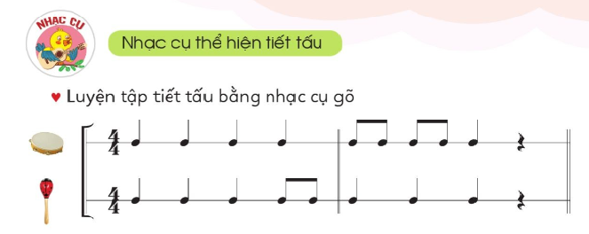  - Hỏi? Bạn nào còn nhớ cách gõ này không?  - GV nhận xét  - GV cho cả lớp gõ lại câu tiết tấu này 1 lần.  - GV nhận xét, sửa sai (nếu có)  - GV gọi từng dãy thực hiện  - GV gọi học sinh nhận xét chéo dãy.  - GV gọi cá nhân thực hiện  - GV gọi HS nhận xét  - GV hướng dẫn HS luyện tập và thể hiện tiết tấu đã học đệm cho bài hát Ước mơ.  - GV hướng dẫn HS thực hiện vận động cơ thể bài hát: Ước mơ .  GV mời tổ, nhóm trình bày bài hát và vận động cơ thể.  - GV nhận xét và tuyên dương | - HS quan sát lại câu tiết tấu  - HS trả lời  - HS nghe nhận xét  - HS gõ lại câu tiết tấu  - HS nghe nhận xét  - HS từng dãy thực hiện  - HS nhận xét chéo dãy  - 1 em thực hiện  - 1 em nhận xét  - HS thực hiện  - HS thực hiện  - Nhóm, tổ, trình bày
* Ôn tập bài tập giai điệu.  - GV hướng dẫn HS thể hiện Bài tập ri-coóc-đơ số 5 bằng việc bấm thế tay không. 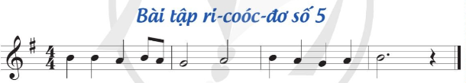  - GV hướng dẫn HS tập bấm thế tay cùng nhạc đệm.  - GV nhận xét, sửa sai (nếu có)  - GV gọi từng dãy thực hiện  - GV gọi HS nhận xét chéo dãy.  - GV gọi cá nhân thực hiện  - GV gọi HS nhận xét | - HS nhận xét  - HS thể hiện lại các bài tập giai điệu bằng ri-coóc-đơ - HS thực hành  - HS nghe nhận xét  - HS thực hiện theo nhóm, tổ, cá nhân  - 1 em nhận xét
3. Hoạt động Vận dụng  a) Nghe âm sắc và mô phỏng động tác chơi các nhạc cụ  - GV cho HS nghe âm sắc từng nhạc cụ: trống, recorder, guitar.  - GV làm mẫu và hướng dẫn HS thực hiện động tác chơi một số nhạc cụ: trống, recorder, guitar.  - GV cho HS từng tổ nghe âm thanh từng loại nhạc cụ Ví dụ:  Tổ 1: sáo recorder, guitar  Tổ 2: sáo recorder, trống  Tổ 3: guitar, trống  b) Đọc nhạc kết hợp vỗ tay và bước chân nhịp nhàng  - GV hướng dẫn cách thực hiện: GV và HS cùng bước chân nhịp nhàng (theo SGK); lượt thứ nhất, khi GV đọc nhạc kết hợp vỗ tay thì HS chỉ bước chân nhịp nhàng. Lượt thứ hai, khi GV giơ hai tay lên thì HS phải lặp lại: đọc nhạc kết hợp vỗ tay như GV vừa thực hiện.  - GV đọc những giai điệu khác nhau từ cao độ 3 nốt: Mi, Son, La.  - GV có thể thay đọc nhạc bằng đọc nguyên âm (A, U, I, Ô, Ê,…) để tạo không khí vui vẻ. | - HS lắng nghe  - HS quan sát, lắng nghe Gv hướng dẫn.  HS phải nhận biết âm sắc và mô phỏng động tác chơi nhạc cụ đó.  - HS thực hành theo hướng dẫn.  - HS quan sát lắng nghe GV hướng dẫn  - HS thực hiện
4. Hoạt động Vận dụng, trải nghiệm  HS tự mô phỏng tư thế chơi các loại nhạc cụ theo cách của riêng mình.  * Tổng kết tiết học:  -Yêu cầu hs nhắc lại nội dung bài học.  - Yêu cầu hs nhận xét.  - Gv đánh giá.  - Cho HS chia se cảm xúc sau bài học … | - HS thực hiện  - HS lắng nghe  - HS phát biểu:  - Hs lắng nghe và tự đánh giá.  - Đánh giá đồng đẳng.  - HS trả lời
IV. Điều chỉnh sau tiết dạy (nếu có)
..................................................................................................................................................................................................................................................................
___________________________________________________
.......

